СВЕТ ОКО НАС - други разред
آب های موجود در آبادی و اطراف آن
- دایره آب‌های موج زی را خط بکشید.
река, бара, поток, језеро, море, речица
رودخانه، آبگیر ، نهر، دریاچه، دریا، رودخانه کوچک
- جملات را با دقت بخوانید و جملات صحیح را خط بکشید.
هر رودخانه دو ساحل دارد. بله نه
نهر جایی است که آب به سطح می آید. بله نه
آب های سطحی را به آب‌های موج زی (آب های جاری) و آب های راکد تقسیم می کنیم. بله نه
رودخانه های کوهستانی کند هستند. بله نه
نهرها متعلق به آبهای راکد هستند. بله نه
- تصاویر یک رودخانه پست و یک رودخانه کوهستانی را نشان می دهد. در خطوط کنار هر رودخانه، ویژگی های آن را شرح دهید.
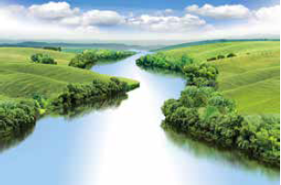 | __________________________________  __________________________________  __________________________________  __________________________________  __________________________________  __________________________________
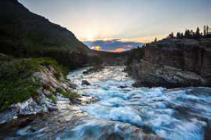 | __________________________________  __________________________________  __________________________________  __________________________________  __________________________________  __________________________________
- چه چیزی با فلش مشخص شده است؟ دایره پاسخ صحیح را خط بکشید.
الف) سرچشمه رودخانه
ب) جریان رودخانه
ج) دهانه رودخانه

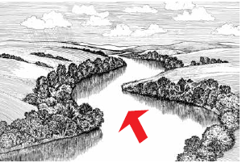
در صورت تمایل تصویر را رنگ آمیزی کنید.

- این اصطلاح و معنای آن را با خطوط به هم متصل کنید.
جایی که آب از زمین به سطح بالا می آید. دهانه رودخانه
گودی در زمین که رودخانه از آن می گذرد. چشمه
مکانی که در آن یک آب به آب دیگری می ریزد. ساحل
مسیر آب از سرچشمه تا دهانه. بستر رودخانه
زمین در کنار آب جریان رودخانه
- عبارت ها را در جهت افقی و عمودی پیدا کنید. سعی کنید همه آنها را کشف کنید: نهر، ساحل، جریان، بستر رودخانه، تلاقی رودخانه، چشمه، دریاچه، برکه.
ПОТОК, ОБАЛА, ТОК, КОРИТО, УШЋЕ, ИЗВОР, ЈЕЗЕРО, БАРЕ. 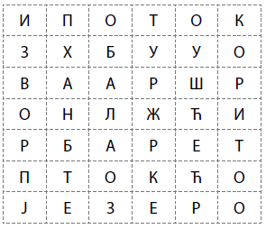
- توضیح دهید که چگونه مردم آب را آلوده می کنند.
________________________________________________________________________________________________________________________________________________________________________________________________________________________________________________________________________________________
پیشنهادی برای حفاظت از آب بنویسید.
________________________________________________________________________________________________________________________________________________________________________________________________________________________________________________________________________________________

